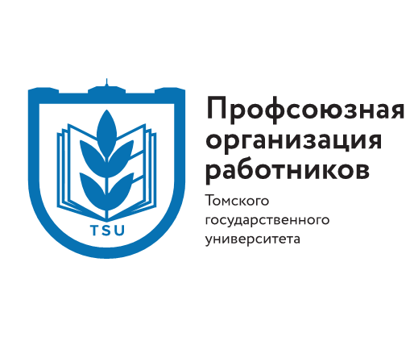
VIII Фестиваль художественного творчества
«Новые имена - 2025», посвященный Году защитника отечества

Фестиваль проводится с целью активизации творческих способностей членов Профсоюза (работников, аспирантов, докторантов ТГУ и членов их семей), вовлечения всех участников Фестиваля в социальную, творческую, досуговую деятельность.
Фестиваль проводится в очном формате. Концерт участников фестиваля состоится в преддверии Дня защитника отечества. О месте и времени проведения концертной части участники будут извещены дополнительно. Участники фестиваля награждаются памятными дипломами.
Для участия в фестивале необходимо до 15 февраля 2025 г. выслать заявку на эл. адрес drakonvtsu@mail.ru. В фестивале могут принять участие: сотрудники, аспиранты, докторанты ТГУ и члены их семей.
Фестиваль проводится по направлениям:
- вокал (Солисты, Ансамбль);
- инструментальная музыка (Солисты, Ансамбль);
- хореография (Солисты, Ансамбль);
- художественное слово;
- прикладное творчество, рисунок, живопись, вышивка, фотография;
- оригинальный жанр.
В заявке необходимо указывать:
- ФИО участника фестиваля (название коллектива, группы), подразделение ТГУ, контактные данные (телефон, email);
- Название номера, направление (вокал, инструментальная музыка и далее по списку выше).

К письму с заявкой прикрепляются следующие материалы для представления номера:
- «Вокал» и «Хореография» - музыкальное сопровождение
- «Инструментальная музыка» - название инструмента и произведения
- «Прикладное творчество» - фотографии работ
- «Художественное слово» - тексты стихов и литературных произведений авторов Томска и Томской области
- «Оригинальный жанр» - описание содержания номера и оборудования, необходимого для его исполнения

Каждый участник или коллектив представляет не более 2-х номеров. Количество концертных номеров от одного участника/коллектива определяют организаторы, в зависимости от количества поданных заявок.

Культурно-массовая комиссия профкома работников
Ответственный организатор
Хохлова Татьяна Витальевна 8-913-882-46-92

